CHƯƠNG TRÌNH DU LỊCH LÀO

TPHCM – KRATIE – TUNGSTRENG – PAKSE - CAO NGUYÊN BOLOVEN
Khám phá cung đường mới, chu du trên cao nguyên Lào xanh mát với rừng cà phê, sầu riêng, cao su bạt ngàn, chiêm ngưỡng loài cá heo nước ngọt trên sông Mekong cùng những ngôi chùa độc đáo.
Thời gian: 4 ngày 3 đêm
Phương tiện: Xe Ôtô
Khởi hành: 14/03/2019, 12 & 27/4/2019 từ Tp.Hồ Chí Minh

NGÀY 1: TP HCM – KRATIE- TUNGSTRENG – PAKSE (ăn 3 bữa)
222
04h30: Du khách tập trung tại địa điểm đã hẹn trước ở Tp.HCM, sau đó, khởi hành đi Lào theo Quốc Lộ 13, bắt đầu hành trình tour du lịch Lào 4 ngày 3 đêm. Đoàn tham quan dùng điểm tâm tại Bình Long. Tiếp tục đến cửa khẩu Hoa Lư - Bình Phước, tại đây HDV sẽ hỗ trợ du khách làm thủ tục nhập cảnh Campuchia qua cửa khẩu Treapreng – Kratie.
11h30: Đoàn tham quan dừng chân và dùng bữa trưa tại thị Xã Tungstreng bên dòng Sekong. Tiếp tục đi Pakse qua Cửa khẩu Domclo, đoàn nhập cảnh vào Lào ghé tham quan thác Khone Phapheng và cây gỗ hóa đá triệu năm linh thiêng được người Lào thờ nơi đây. Đoàn chụp ảnh lưu niệm sau đó về thành phố Pakse – trung tâm của Nam Lào.
17h30: Đoàn tham quan đến nơi, làm thủ tục nhận phòng, ăn tối sau đó đoàn tự do sinh hoạt và dạo phố đêm.

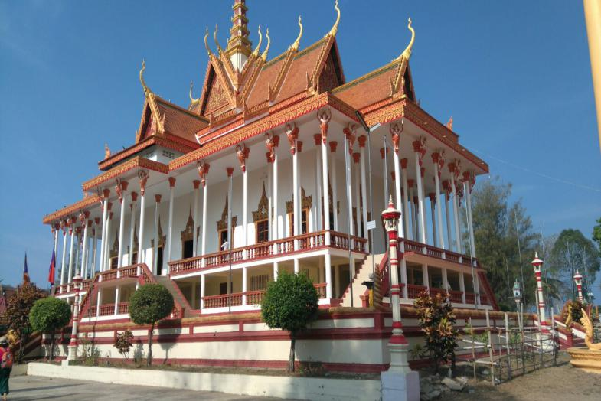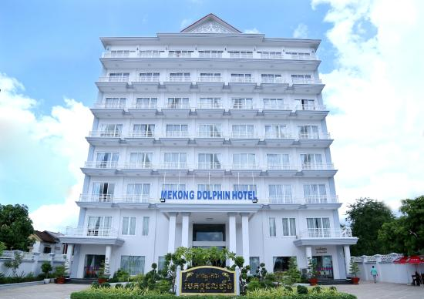

NGÀY 2: PAKSE – WATPHOU – CAO NGUYÊN BOLOVEN (ăn 3 bữa)
Sáng: Đoàn đi tour du lịch Lào 4 ngày 3 đêm dùng bữa sáng tại khách sạn và tiếp tục hành trình tham quan:
- Watphou - di sản văn hóa thế giới của đất nước Lào, nơi đây đánh dấu mốc son một thời hoàng kim thịnh trị của Đế Chế Khmer trước khi lùi về Angkor, với kiến trúc đền đài mang đậm phong cách Khmer được xây dựng từ những thế kỉ VI.
- Chùa Phusalou - một kiệt tác kiến trúc Phật giáo Khơme.
Trưa: Đoàn dừng chân, dùng bữa trưa, nghỉ nơi tại chỗ và tiếp tục hành trình du lịch Lào.
- Cao nguyên Bô Lô Ven
- Thác Tadphane, đoàn đi qua những cánh rừng cao su, cà phê của các doanh nghiệp Việt Nam và Việt Kiều đầu tư.
- Tham quan khu du lịch thác Tad Gueng (thác nước cao nhất cao nhất Paksong).
Tối: Du khách dùng bữa tối, sau đó đoàn nghỉ đêm tại khách sạn.
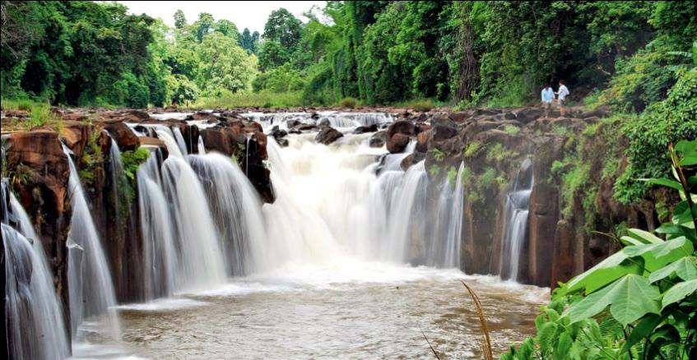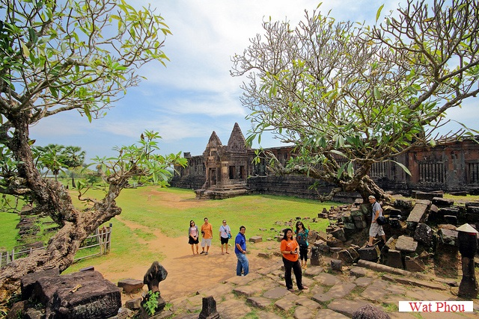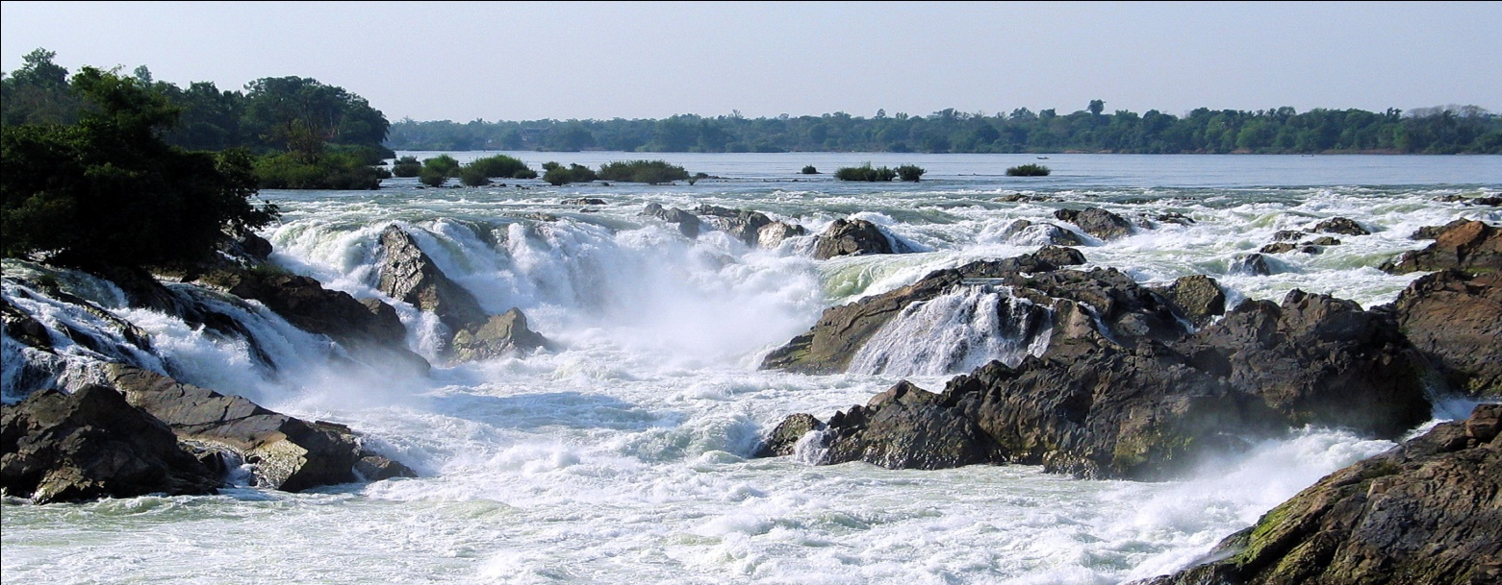

NGÀY 3: PAKSE – KRATIE 340KM (ăn 3 bữa)

Sáng: Đoàn tham quan dùng bữa sáng, trả phòng và tiếp tục hành trình tour du lịch Lào 4 ngày 3 đêm. Du khách tham quan mua sắm tại Chợ Việt Kiều Daohueng. Sau đó, đoàn khởi hành đi Kratie đoàn dừng và ăn trưa tại một nhà hàng địa phương. Đoàn tham quan, nhập cảnh trở lại Campuchia.
Chiều: Tham quan Thum Campi, đi thuyền trên sông Mekong xem loài cá heo nước ngọt quý hiếm sau đó tham quan và viếng Chùa Trăm Cột và ngắm hoàng hôn trên sông.
Về Kratie nhận phòng khách sạn , ăn tối. Du khách tự do dạo phố bên sông.
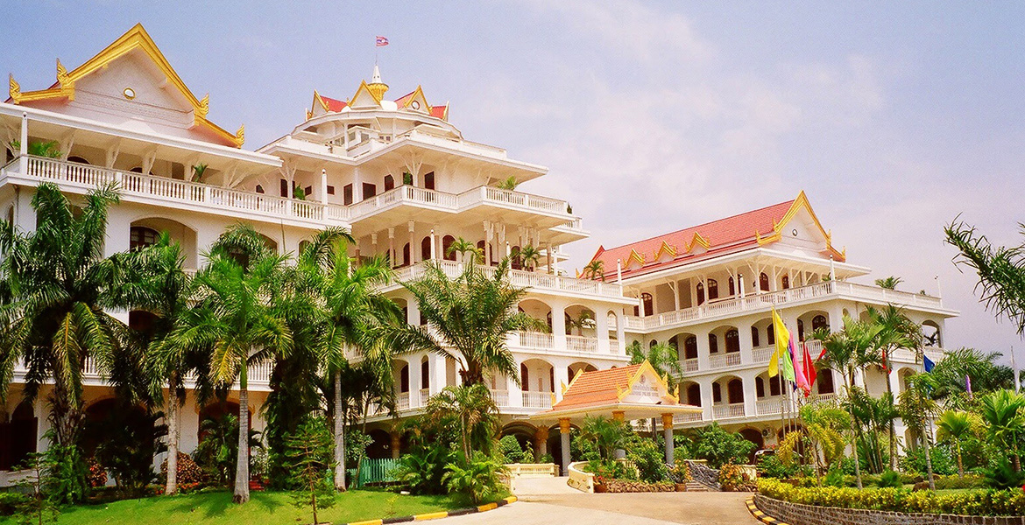
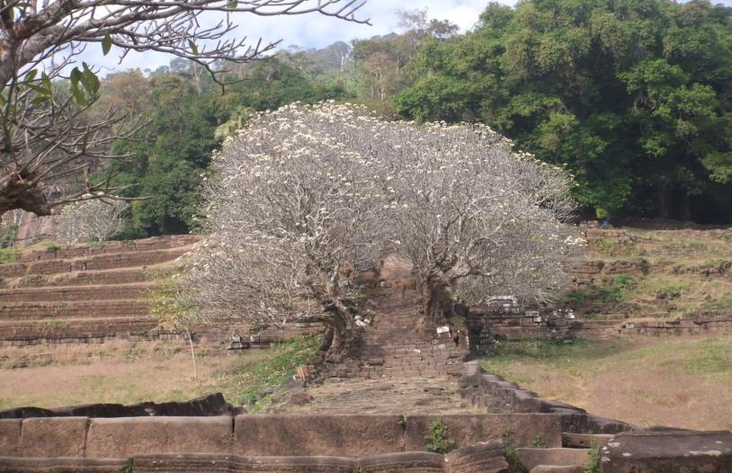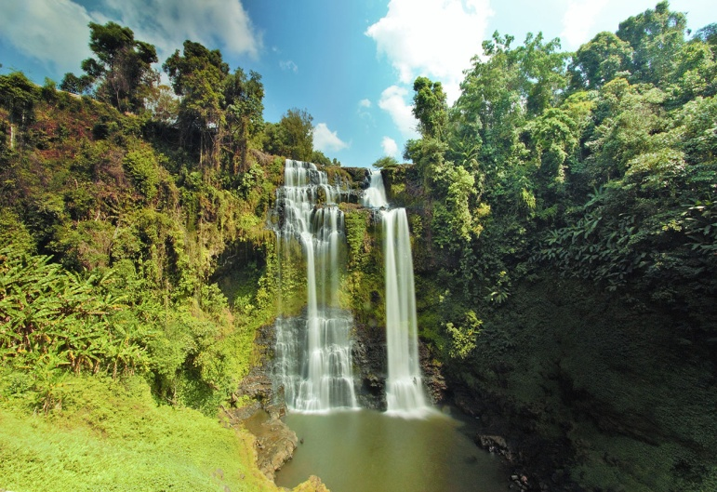

NGÀY 4: KRATIE – TPHCM 250 KM (Ăn sáng, trưa)
06h00: Đoàn tham quan dùng bữa sáng, trả phòng khách sạn và khởi hành về Việt Nam. Đoàn dùng bữa trưa tại Kratie.
Tiếp tục đến cửa khẩu Hoa Lư làm thủ tục nhập cảnh về Việt Nam. Đoàn tiếp tục về đến Tp.HCM, kết thúc hành trình thú vị của tour du lịch Lào 4 ngày 3 đêm. HDV chia tay và hẹn gặp lại du khách trong các tour du lịch nước ngoài thú vị khác.

* GIÁ TOUR CHO KHÁCH LẺ GHÉP ĐOÀN

KHÁCH SẠN/ ĐIỂM ĐẾN | TIÊU CHUẨN 3 SAO
KRATIE | MEKONG DOLPHIN
PAKSE | CHAMPASAK PALACE
GIÁ | 7.990.000VND/KHÁCH

* GIÁ TOUR BAO GỒM:
- Xe du lịch đời mới, máy lạnh, ghế bật – đưa đón tham quan theo chương trình
- Khách sạn 3* tiêu chuẩn theo chương trình 2 khách/phòng (phòng 3 khách được bố trí khi cần).
- Hướng dẫn viên tiếng Việt: vui vẻ, nhiệt tình.
- Bảo hiểm du lịch PTI toàn cầu trọn tour với mức bồi thường tối đa 200.000.000Đ/khách
- Các phí thủ tục xuất - nhập cảnh: Việt Nam, Lào, Campuchia
- Ăn uống: Tiêu chuẩn theo chương trình 150.000Đ/khách/bữa chính.
- Vé tham quan: các điểm trong chương trình.
- Dịch vụ: 1 nón du lịch/người và nước uống (02 chai/khách/ngày).
* GIÁ TOUR KHÔNG BAO GỒM:
- Hộ chiếu hợp lệ còn giá trị ít nhất 6 tháng tính từ ngày về.
- Chi phí cá nhân: điện thoại, giặt ủi, nước uống trong phòng khách sạn, ăn uống tham quan ngoài chương trình
- Visa, Campuchia, Lào và tái nhập Việt Nam đối với quốc tịch nước ngoài tùy quốc tịch.
- Tiền bồi dưỡng bắt buộc HDV địa phương + tài xế = 100.000Đ/khách/ngày.
* GIÁ TOUR VÉ TRẺ EM:
- Dưới 06 tuổi: tính 30% giá Tour (bao gồm: phí bảo hiểm, được bố trí ghế ngồi, vé tham quan, cha mẹ tự lo ăn uống cho bé + ngủ chung với bố mẹ).
- Từ 06 - 10 tuổi: tính 75% giá Tour (bao gồm: bé được bố trí suất ăn, bảo hiểm, vé tham quan, ghế ngồi,... bé ngủ chung với bố mẹ).
- Trẻ em từ 11 tuổi trở lên: tính như người lớn.
* GHI CHÚ:
Đến trễ giờ khởi hành và bị từ chối xuất nhập cảnh xem như tự ý huỷ chương trình du lịch và mất 100% số tiền.

CHÚC QUÝ KHÁCH CÓ MỘT CHUYẾN ĐI ĐẦY THÚ VỊ!
Mọi chi tiết thắc mắc về chương trình tour, xin vui lòng liên hệ:
Hotline: 028 3827 0404
lienhe@vietnambooking.com

